Детские заповеди
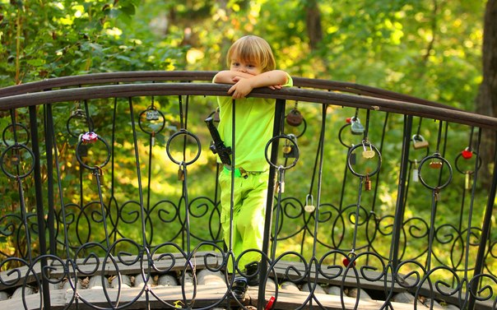
1. Не полагайтесь на силу в отношениях со мной. Это приучит меня к тому, что считаться нужно только с силой.
2. Не давайте обещаний, которых вы не можете исполнить: это ослабляет мою веру в вас.
3. Не расстраивайтесь слишком сильно, когда я говорю: "Я вас ненавижу". Я не это имею в виду. Я просто хочу, чтобы вы пожалели о том, что сделали мне.
4. Не делайте для меня и за меня то, что я в состоянии сделать сам. Я могу продолжать использовать вас в качестве прислуги.
5. Не поправляйте меня в присутствии посторонних людей. Я обращу гораздо больше внимания на ваше замечание, если вы скажете мне все спокойно с глазу на глаз.
6. Не пытайтесь читать мне наставления и нотации. Вы будете удивлены, узнав, как великолепно я знаю, что такое хорошо и что такое плохо.
7. Не заставляйте меня чувствовать, что мои поступки - смертный грех. Я должен научиться делать ошибки, не ощущая при этом, что я ни на что негоден.
8. Не подвергайте слишком большому испытанию мою честность. Будучи запуган, я легко превращаюсь в лжеца.
9. Не защищайте меня от последствий моих собственных ошибок. Я учусь на собственном опыте.
10. Не пытайтесь от меня отделаться, когда я задаю откровенные вопросы. Если вы не будете на них отвечать, вы увидите, что я вообще перестану задавать вам вопросы и буду искать информацию на стороне.
11. Никогда даже не намекайте, что вы совершенны и непогрешимы. Это дает мне ощущение тщетности попыток сравняться с вами.
12. Не беспокойтесь, что мы проводим вместе слишком мало времени. Значение имеет то, как мы его проводим.
13. Пусть мои страхи и опасения не вызывают у вас беспокойства. Иначе я буду бояться еще больше. Покажите мне, что такое мужество.
14. Относитесь ко мне так же, как вы относитесь к своим друзьям. Тогда я тоже стану вашим другом.
15. Но самое главное! Я вас так сильно люблю! Пожалуйста, ответьте мне тем же...

